PRESSEMITTEILUNG

Neue Software-Version des IPS VideoManagers für mehr Raffinesse in der Bedienung
Videosicherheit ist intelligente Videoüberwachung mit IPS-Faktor

31. März 2023

Der Sicherheitsexperte Securiton Deutschland bringt Version 14 seines IPS VideoManagers auf den Markt und unterstreicht damit einmal mehr die einzigartige Verschmelzung von Videomanagement und Videoanalyse aus einem Guss. Sowohl der IPS NextGen Client als auch die IPS NextGen VideoAnalytics sind mit neuen Funktionen ausgestattet, die für noch mehr Effizienz und leichtere Bedienung sorgen.

IPS NextGen Client mit ausgeklügelten Funktionen
Mit der neuen Exportfunktionalität auf der Recherche-Seite im IPS NextGen Client ist der Software-Entwicklung in München ein wahres Meisterstück gelungen: Der User kann direkt eine große Anzahl von ausgewählten Aufnahmen gesammelt exportieren. Vorbei die Zeiten, in denen jede Sequenz einzeln ausgewählt und exportiert werden musste. Der Zeitbereich zur Auswahl der betreffenden Sequenzen ist einfach und nutzerfreundlich einstellbar. Ein Export erfolgt als Archivdatei mit Passwortfunktion. Die Funktion eignet sich dazu, aufgenommenes Beweismaterial etwa der Polizei zu übergeben und die Strafverfolgung zu unterstützen. Das Material lässt sich je nach Berechtigung so maskieren, dass Zonen oder Objekte unkenntlich sind und der Datenschutz eingehalten werden kann.

Auch in den kleinen Alarmkarten der Übersichtsliste, die Alarmsituationen als Vorschaubild zeigen, ist der Schutz der Privatsphäre durch Maskierung gewährleistet. Bei der Verschleierung von Objekten und statischen Zonen hat sich ebenfalls einiges getan: Mit den entsprechenden Rechten lässt sich eine Maskierung auch wieder abschalten und alle Objekte und Zonen sind erkennbar – eine große Hilfe für Sicherheitsverantwortliche, Betriebsrat oder Polizei bei der Aufklärung.

Vereinfacht wurde auch die Systemkonfiguration: Mithilfe des neuen separaten Konfigurators, der als eigene Applikation verfügbar ist, lassen sich sowohl die System- als auch die Analysekonfiguration unabhängig vom IPS NextGen Client durchführen. Ein wahrer Gewinn für die nutzeroptimierte Anwendung des Videosicherheitssystems, da Client und Konfigurator gleichzeitig zur Verfügung stehen.

IPS NextGen VideoAnalytics für höchste Detektionsgenauigkeit
Auch bei den IPS NextGen VideoAnalytics gibt es Erweiterungen für noch mehr Videointelligenz. Die Anzahl der Regeln für eine individuelle Einrichtung der Videoanalyse erhöht sich von drei auf fünf. Das schafft mehr Flexibilität und die Anzahl möglicher Szenarien steigt. Zudem verbessert die Software-Entwicklung der Technologiemarke IPS die Detektionsqualität für kleine Objekte im hinteren Bildbereich: Die Analyse erfasst diesen Bereich präzise, mögliche Unregelmäßigkeiten und Gefahren werden im gesamten Videobild effektiv detektiert.

Weiterentwickelt wurde auch die Funktion „Loitering Detection“, also das Detektieren von herumlungernden Personen. Bislang wird ein Alarm ausgelöst, wenn sich jemand zu lange in einer vordefinierten Zone aufhält. In der neuen Version sendet die Analyse alternativ einen Alarm, wenn eine Person besonders lange an einer Stelle innerhalb einer Zone verweilt, zum Beispiel sich verdächtig lange am Zaun eines Fabrikgeländes aufhält und die maximal eingestellte Verweildauer überschreitet.

Die automatische Nummernschilderkennung mit dem IPS VideoManager verfügt jetzt über eine Erweiterung für die Kameramodelle des Herstellers Axis. So können beliebig viele Black- und White-Lists verwendet werden und der Operator kann auf nicht berechtigte Fahrzeuge spezifisch reagieren. Auf die jeweiligen Kundenbedürfnisse angepasst, lassen sich im Ereignisfall zudem Alarmbilder darstellen, aufschalten und Verknüpfungen zu weiteren Workflows vornehmen. Ausgewählte Kameras werden den verschiedenen Listen zugeordnet und abhängig davon Aktionen ausgelöst – beispielsweise bei der Zufahrtsberechtigung für Parkplätze durch das Steuern von Schranken und Toren.

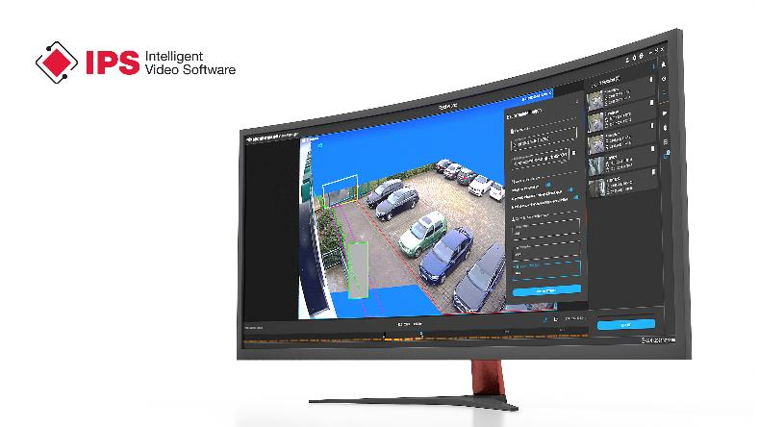
Bildtitel: Neue Exportfunktionalität auf der Recherche-Seite im IPS NextGen Client zur einfachen Herstellung von Beweismaterial. [Quelle: Securiton Deutschland]

Über Securiton Deutschland
Securiton Deutschland mit Hauptsitz in Achern ist führender Systemanbieter und Anwendungsspezialist von Alarm- und Sicherheitssystemen mit einer Firmengeschichte von mehr als 45 Jahren. Die Experten sind spezialisiert auf elektronische Sicherheitslösungen „made in Germany“. Die Lösungsvielfalt und das Applikations-Know-how an integrativen Gesamtsystemen für den Objekt- und Perimeterschutz zur Luft- und Bodensicherung reicht von vernetzten Brand- und Sonderbrandmeldesystemen zur Brandfrühesterkennung über intelligente Videosicherheitssysteme mittels Einsatz von modularen Videoanalysen, hochmodernen Drohnensicherheitssystemen zur zuverlässigen Detektion und kontrollierten Übernahme, Gefahren- und Einbruchmeldesystemen, Zaundetektionslösungen und Zutrittskontrolle bis hin zu Sicherheitsmanagementsystemen. Securiton schützt damit Leben und Sachwerte.
www.securiton.de

Securiton – Besonders. Sicher.

Über die Technologiemarke IPS
Securitons Technologiemarke „IPS Intelligent Video Software“ entstand 1965 als deutscher Hersteller von High-End-Videoanalysen und -Videomanagementlösungen mit fundiertem Know-how. Ein engagiertes und kreatives Entwicklerteam mit Sitz in München erweitert das Produktportfolio seitdem kontinuierlich und entwickelt passende Lösungen für Videosicherheit. Seit 2006 ist die Marke IPS Teil von Securiton Deutschland. Aufgrund der vielfach erprobten und herausragenden Zuverlässigkeit sind Produkte mit dem IPS-Label in tausenden Installationen in Europa im Einsatz. Sowohl kleine Firmen als auch Global Player aus verschiedenen Hochsicherheitsbereichen vertrauen auf Software-Produkte der Technologiemarke IPS. So zählen beispielsweise Justizvollzugsanstalten, kritische Infrastrukturen, Ölraffinerien und Leitstellen zum langjährigen Kundenkreis. Darüber hinaus gibt es enge Partnerschaften zu Systemintegratoren, Distributoren, Providern und Technologiepartnern in ganz Europa.
www.ips.securiton.de

IPS. Videosicherheit neu denken – seit 1965.

Securiton Deutschland
Alarm- und Sicherheitssysteme
Unternehmenszentrale: Von-Drais-Straße 33 | 77855 Achern | DE
Tel. +49 7841 6223-0
E-Mail: info@securiton.de | Internet: www.securiton.de

Markus Strübel, Senior Marketingreferent
Tel. +49 7841 6223-9739, E-Mail: markus.struebel@securiton.de

